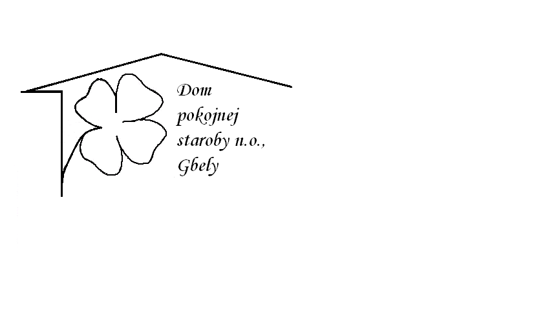J E D Á L N Y L Í S T O K

Od 14.10.2024 do 18.109.2024

Pondelok 14.10.: polievka –Brokolicová , 1,

Kurací perkelt ,kolienka , 1,3.7,

Utorok 15.10.: polievka – Šošovicová , 1,3,

Belehradský rezeň ,zemiaky varené, 1,

Streda 16.10.: polievka –Vývar s drobkami 1,3,

Moravský vrabec, dusená kapusta, knedľa,1,3,7,

Štvrtok 17.10. : polievka –Zeleninová ,1,

Zemiaková omáčka ,opečený špekáčik ,chlieb, 1,3,7,

Piatok 18.10.: polievka- Paradajková s hviezdičkami , 1,3,

Kuracie soťte ,dusená ryža ,1,

Kolektív zamestnancov Domu pokojnej staroby n. o., Gbely Vám praje ,,Dobrú chuť!“.

Obedy sa prihlasujú do 13. hod.

Zmena jedál vyhradená.

Alergény:

1-obilniny, 2-kôrovce, 3-vajcia, 4-ryby, 5-arašidy, 6-sojové zrná, 7-mlieko, 8-orechy, 9-zeler, 10- horčica, 11-sezamové semená, 12-kysličník siričitý a siričitany